Консультация для родителей
«История одной песни»
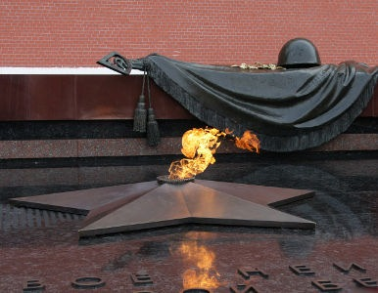
Каждый год наш народ проникновенно поклоняется великим тем военным годам, хотя прошло уже более полувека со дня окончания войны. Но время не властно предать их забвению. Есть память, которой не будет конца.
В канун Дня Великой Победы хотелось бы вспомнить одну песню.
Одну-единственную.
Песня эта - "Священная война".
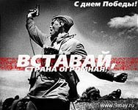
Эта песня стала гимном. Символом. Синонимом жуткой войны и пророком Великой Победы. Причем именно в дни начала Великой Отечественной войной. Под эту песню уходили на фронт под Москву ополченцы, под нее "с колес" шли в бой участники парада 7 ноября 1941 года.
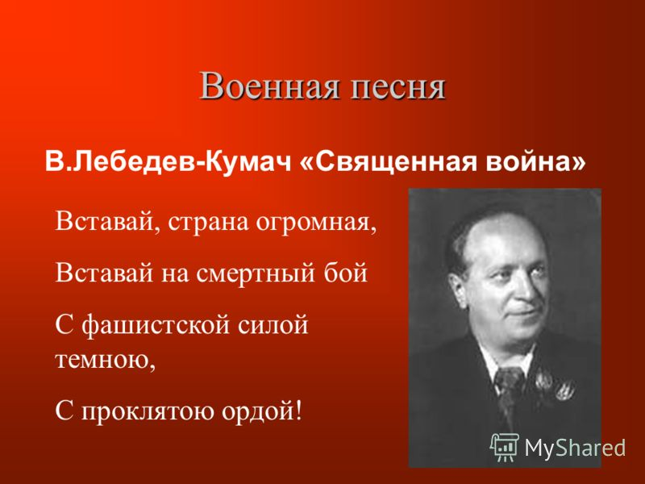
Интересна история создания одной из самых знаменитых песен Великой Отечественной войны.
24 июня 1941 года в газетах «Известия» и « Красная Звезда» были опубликованы стихи поэта В.И. Лебедева-Кумача «Священная война».
Стихотворение в газете прочитал руководитель Краснознаменного ансамбля песни и пляски Красной Армии А. В. Александров.
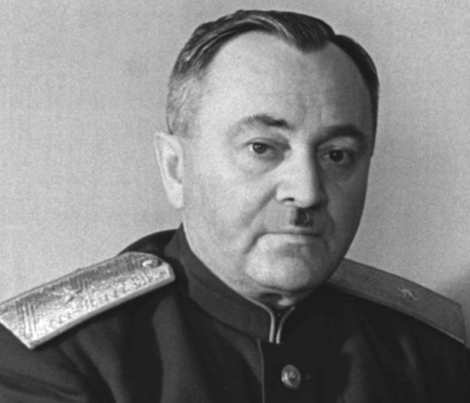
Оно произвело на него такое сильное впечатление, что он сразу же сел за рояль и написал к ним музыку. Печатать слова и ноты не было времени и А.В. Александров написал их мелом на доске, а певцы и музыканты переписали их в свои тетрадки.
На другой день, придя на репетицию, композитор объявил:
- Будем разучивать новую песню - «Священная война».
Он написал мелом на грифельной доске слова и ноты песни - печатать не было времени! - а певцы и музыканты переписали их в свои тетрадки. Еще день — на репетицию с оркестром, и вечером - премьера на Белорусском вокзале, узловом пункте, откуда в те дни отправлялись на фронт боевые эшелоны.
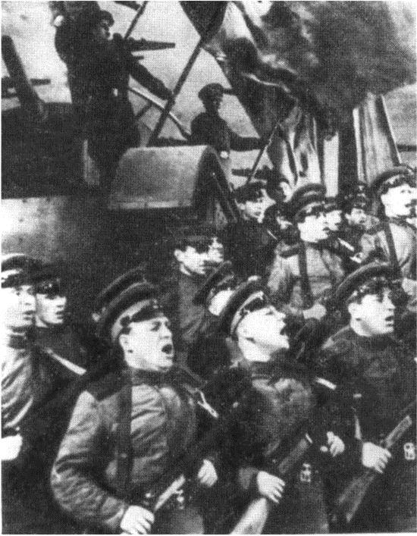
Сразу после напряженной репетиции, ансамбль выехал на Белорусский вокзал для выступления перед бойцами, уезжающими на передовую.
27 июня 1941 года на Белорусском вокзале ансамбль впервые исполнил эту песню. По воспоминаниям очевидцев, песню в тот день исполнили 5 раз подряд.
Так начался путь песни, славный и долгий путь. С этого дня «Священная война» была взята на вооружение нашей армией, всем народом, стала музыкальной эмблемой Великой Отечественной войны.

С 1 октября 1941 года, когда фашисты захватили Калугу, Ржев, Калинин. 2священная война» стала ежедневно звучать по всесоюзному радио – каждое утро после боя кремлёвских курантов.
Ее пели всюду — на переднем крае, в партизанских отрядах, в тылу, где ковалось оружие для победы.
Война – жестче нету слова,
Война – печальней нету слова,
Война – светлее нету слова
В тоске и славе этих лет.
И на устах у нас иного
Ещё не может быть и нет.
А. Твардовский
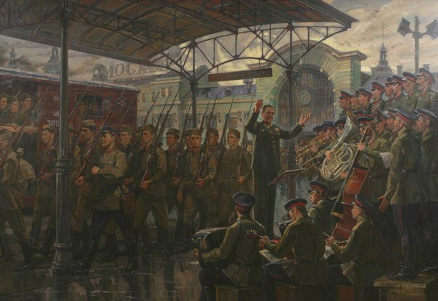
Песня приобрела массовую популярность на фронтах Великой Отечественной войны и поддерживала высокий боевой дух в войсках, особенно в тяжёлых оборонительных боях.
В летописи Отечественной войны есть немало героических эпизодов, рассказывающих о том, как вступала в бой эта песня-гимн.
Один из них относится к весне 1942 года. Небольшая группа защитников Севастополя заняла оборону в пещере, выдолбленной в скале. Гитлеровцы яростно штурмовали эту естественную крепость, забрасывали ее гранатами. Силы защитников таяли... И вдруг из глубины подземелья послышалась песня:
Вставай, страна огромная,
Вставай на смертный бой
С фашистской силой темною,
С проклятою ордой!...
Потом раздался сильный взрыв и обломки скалы завалили пещеру…
Не сдались советские воины ненавистному врагу.

«Священная война» стала главным калибром громадного и несокрушимого крейсера под названием СССР в борьбе с фашистскими захватчиками, таковым она остается и по сей день, а посему слушается только стоя.

«Священная война» звучала во многих странах мира. Несколько лет назад Краснознаменный ансамбль песни и пляски Советской Армии им. А. В. Александрова был на гастролях в Канаде. Эта песня не входила в его концертную программу. Но 9 мая в честь праздника Победы артисты решили начать концерт «Священной войной», хотя не чувствовали особой уверенности, что песня дойдет до слушателей: уж больно далеки они были от событий второй мировой войны. Успех был ошеломляющий. На следующий день местные газеты сообщали, что русские отметили День Победы песней, с которой они начали долгую и тяжелую дорогу к Берлину, к победе. В этом они были правы!
Прошло более 70 лет с того дня, как впервые прозвучала песня Александрова и Лебедева-Кумача. Но и сегодня её нельзя слушать без трепета и горького чувства утраты Она заставляет вспомнить и снова пережить грозные, озарённые пламенем дни начала войны, она напоминает о небывалом мужестве русских людей, отстоявших нашу Родину от врага.

Прошла война, прошли года,
Но боль взывает к людям.
Давайте ,люди, никогда
Об этом не забудем!
Эта память – верьте, люди –
Всей земле нужна,
Если мы войну забудем,
Вновь придет война.

